1. Добавки
   1. Для мозга
      1. Когнитивные функции
2. Мексидол – препарат для улучшения кровоснабжения в головном мозге.

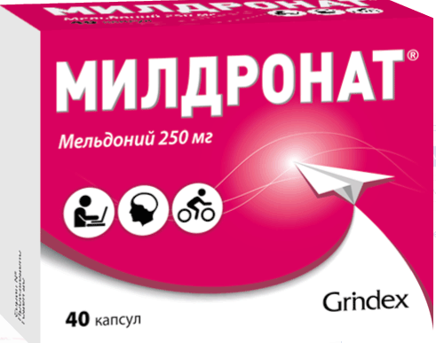

1. Фенотропил – препарат повышает умственную и моторную функции организма. 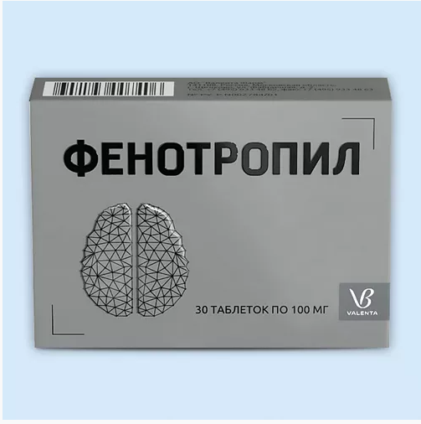
   * 1. Память
2. Лецитин – увеличивает количество ацетилхолина, который способствует улучшению памяти. 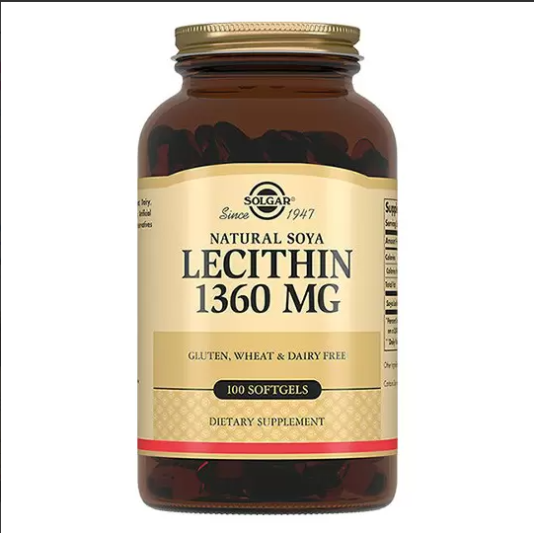
3. Семакс – полипептидный препарат для улучшения фокусировки внимания и улучшения памяти. 
   1. Для жизни
      1. Для сна
4. Мелатонин – препарат для улучшения качества сна. 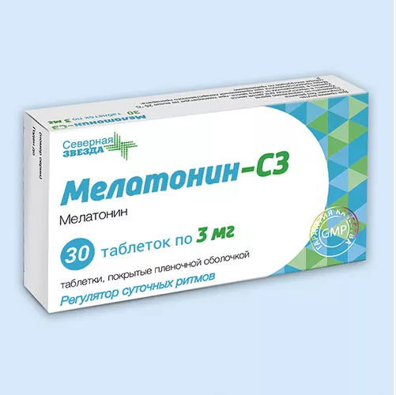
5. Фенибут – препарат обладающий легким седативным эффектом. 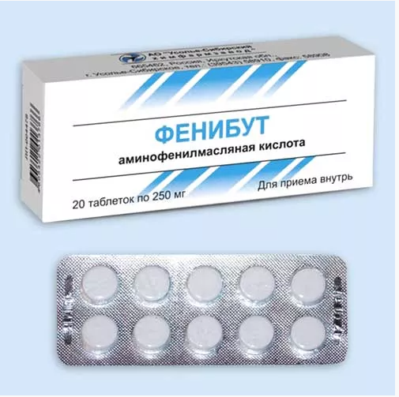
   * 1. Глицин – препарат для улучшения памяти также обладающий седативным эффектом. 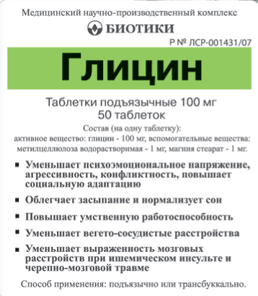Общеукрепляющие
6. Витамин С – обязательный к приему препарат для укрепления иммунитета, сосудов и общего самочувствия. 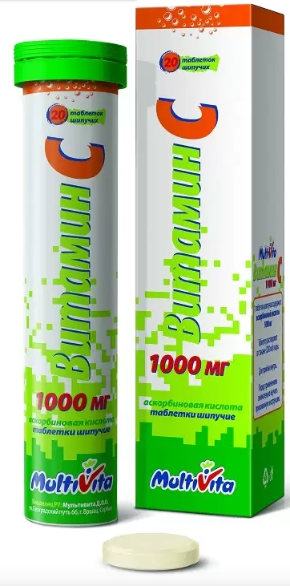
7. Витамин D3 – витамин для укрепления иммунитета и улучшения гормонального фона. 
8. Омега – препарат для улучшения общего функционирования тела, необходим для создания клеточных мембран. 
   * 1. Для бодрости
9. Кофеин – препарат, улучшающий моторную активность организма. 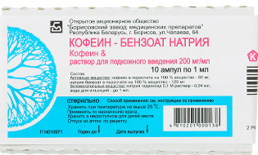
10. Адаптогены – группа препаратов растительного происхождения, улучшающие адаптацию организма к стрессовым ситуациям.
11. 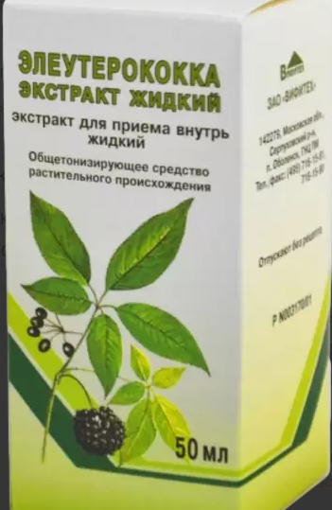
    1. Для спорта
       1. Обязательные
12. Комбилепен – витамины группы В необходимые для улучшения состояния нервной системы организма.
13. Препараты железа – необходимо для функционирования организма, так как на прямую связанны с гемоглобином в крови, то есть с количеством передаваемого кислорода из легких в кровь.
    * 1. Ситуационные
14. Гейнер – биологически активная добавка в пищу, которая используется для набора массы тела.
15. Протеин - биологически активная добавка в пищу, которая используется для увеличения количества белка в рационе.